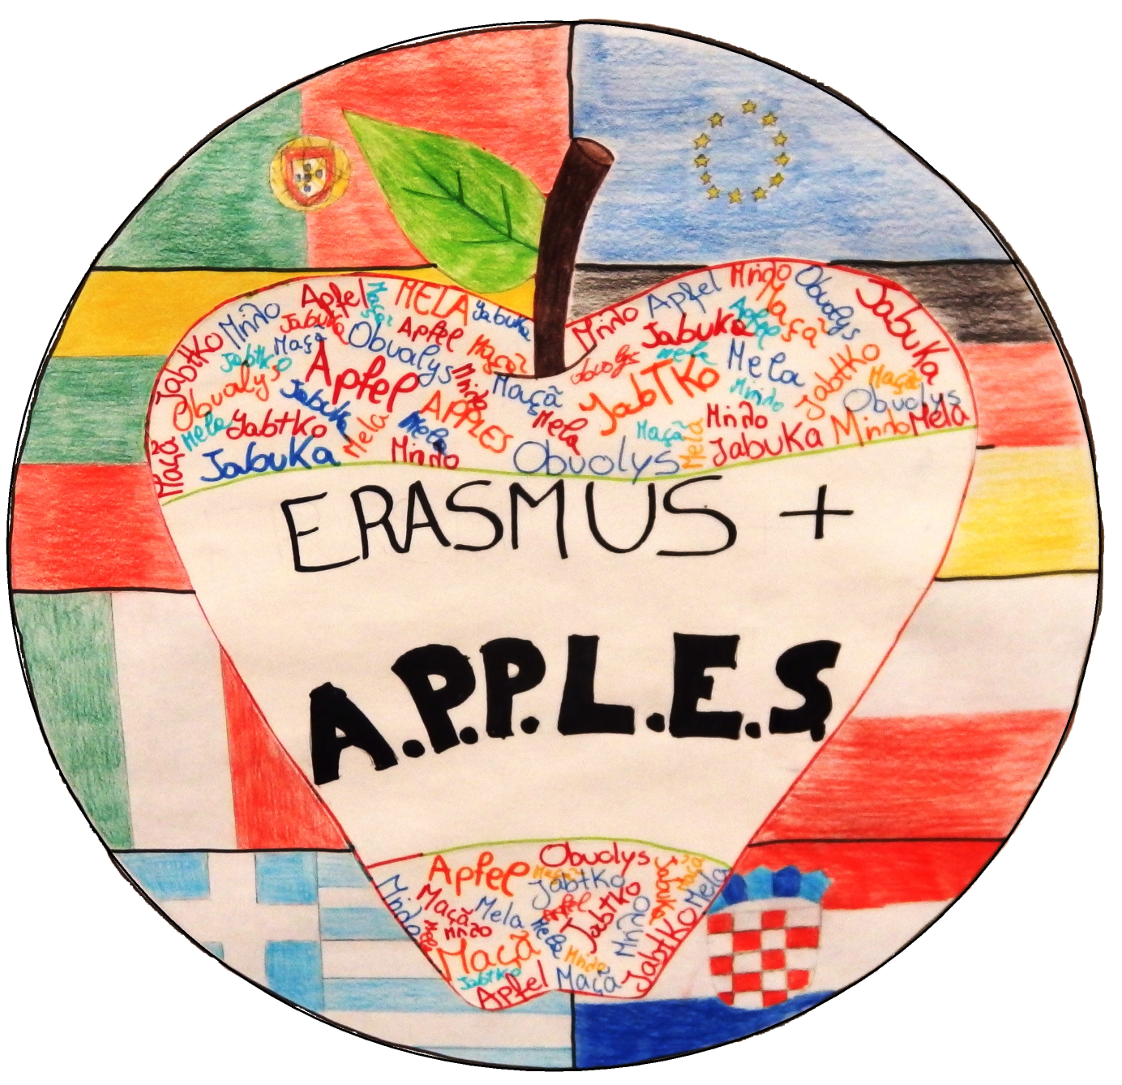

Zadanie 1/2016

**Przywieszka do upominków w kształcie wielkanocnej pisanki 2D.**

1. Zadanie dla wszystkich uczestników.
2. Wykonanie dowolną techniką artystyczną.
3. Wielkość: wysokość od 7 do 10 cm.
4. Mile widziany subtelny motyw jabłka.
5. Spodziewana wysoka jakość wykonania.
6. Termin wykonania: 29 lutego 2016 (poniedziałek).
7. **Przywieszkę należy dostarczyć 29 lutego do p. Jolanty Kozubskiej, sala 22, w godzinach 8.00-10.25, 11.35-13.10.**